ГБОУ города Москвы Гимназия №1505
«Московская городская педагогическая гимназия-лаборатория»

Реферат

Развитие представлений о строении Вселенной

Автор: ученик 9 класса «А»
Моргунов Егор
Руководитель: Наумов А.Л.

Москва
2015
Оглавление

Введение 3
1. Первые представления о строении Вселенной 5
1.1. Зарождение представлений о Вселенной 5
1.2. Зачатки астрономии 5
1.3. Александрия, Рим и Китай к рубежу эр 7
1.4. Астрономия Средних веков 8

2. "Возрождение" астрономии 11
2.1. Представления о строении Вселенной эпохи Возрождения 11
2.2. Изобретение телескопа. Открытия времен Галилея 13
2.3. Наблюдательная астрономия 17 века 14
2.4. Начало изучения зведной Вселенной в 18 веке 15
2.5. Развитие звездной астрономии 19 века. Проблемы строения Вселенной 16
2.6. Астрономия на рубеже 19-20 веков 17
2.7. Современные представления о строении Вселенной 19

Заключение 20
Список литературы 20

Введение

Введение
Вселенная - весь мир, безграничный во времени и пространстве и бесконечно разнообразный по тем формам, которые принимает материя в процессе своего развития. Вселенная существует объективно, независимо от сознания человека, её познающего. Она содержит гигантское множество небесных тел, многие из которых по размерам превосходят Землю иногда во много миллионов раз.
Звездное небо во все времена занимало воображение людей. Человек с глубокой древности пытался понять и осмыслить устройство того большого мира, в котором жил. В разных странах и на разных континентах у людей была своя религия, свое мировоззрение, потому многие представления о Вселенной различались не только по времени их появления, но и по территориальному расположению. Пожалуй, самым загадочным был вопрос о строении Вселенной, ведь без полетов в космос точно об этом сказать было невозможно. Но ученые всего мира в течение тысячелетий строили множество различных теорий – сейчас многие из них кажутся нам абсолютно абсурдными, но тогда они имели под собой вполне очевидную основу.
В своей работе я хотел бы рассмотреть теории о строении Вселенной в хронологической последовательности, найти общие закономерности и различия в этих теориях и просмотреть связь между теориями и наукой, техникой. Также я хотел бы понять, чем именно было продиктовано возникновение новых теорий о строении Вселенной и почему старые теории долгое время устраивали ученых, несмотря на их ошибочность.
Данная тема достаточна актуальна на данный момент, т.к. активное развитие науки и техники позволяет ученым исследовать любой ее аспект, касающийся истории, химии, механики или астрономии. В последнее время все больше предположений строится относительно строения Вселенной, но даже сейчас ученые не могут создать весь процесс возникновения Вселенной полностью. В то же время необходимо понимать, зависело ли развитие представлений о строении Вселенной от научно-технического развития тех времен, и насколько тесно связаны эти два понятия. Многие изобретения древних людей до сих пор поражают ученых, и довольно важно понять, как людям удавалось открывать новое с помощью достаточно примитивных приборов. Возможно, их методы познания окружающего мира могут помочь нам в продвижении науки даже сейчас, спустя сотни лет.
Проблема темы заключается в том, что мы не можем дать точного ответа на вопрос о строении Вселенной. Каждая теория, касающаяся этой темы, является лишь гипотезой, догадкой, предположением.
Цель: изучить наиболее известные теории о строении Вселенной, сопоставить их друг с другом и проследить связь между развитием науки и техники и теориями.
Задачи:
- анализ литературы;
- исследование основных теорий о строении Вселенной, изучение научной основы для каждой из них;
- сопоставление теорий со временем их появления; выявление актуальности теории по меркам того времени;
- сопоставление теорий, выявление связей между ними.

Исследовательская работа состоит из введения, теоретической части, заключения и списка литературы.

Глава 1.
Зарождение представлений о Вселенной.
Вселенная – одно из самых загадочных понятий в науке. Несмотря на грандиозный технологический прорыв в последние годы, ученые до сих пор не могут дать четкого определения вселенной.
Люди начали задумываться о строении и происхождении окружающего их мира еще с самого начала зарождения человечества. Первые представления об окружающем нас мире складывались первобытными людьми еще тысячи лет до нашей эры – задолго до появления государств. Первые люди старались выживать в суровых условиях дикого мира, полагаясь лишь на свои познания. Человек был бессилен перед природой, все вокруг было таинственно и непонятно, на многие вопросы люди не могли получить ответы в течение тысячелетий. В подобных условиях человек начал верить в некие сверхъестественные силы, которые окружают его. Таким образом, первые представления об окружающем мире были тесно связаны с верой людей, их страхами и домыслами.
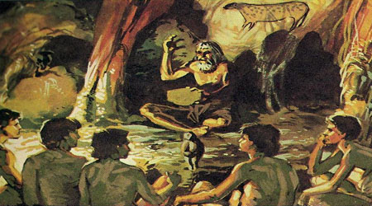
Первые представления о строении Вселенной были очень простыми: весь мир представлялся созданным из чего-то очень древнего – из водной глади или бесформенного хаоса. Но постепенно люди начали искать связь между небесными явлениями и земными – смена дня и ночи, смена времен года и др. Несмотря на попытки понять и объяснить эти явления, люди еще долгое время не могли проследить между ними связь. Отсутствие достоверных объяснений привело к тому, что люди стали приписывать звездам и космическим телам божественные силы, начали им поклоняться.

Зачатки астрономии.
С образованием первых крупных государств (Древний Египет, Вавилония, Китай и Индия) началось развитие производства. Земледельцам необходимо было знать нечто большее, чем поверхностные знания о перемещении Солнца и других небесных тел. В ходе долгих и регулярных наблюдений удалось разделить все небо на созвездия, были обнаружены пять светил – планет (Меркурий, Венера, Марс, Юпитер, Сатурн).
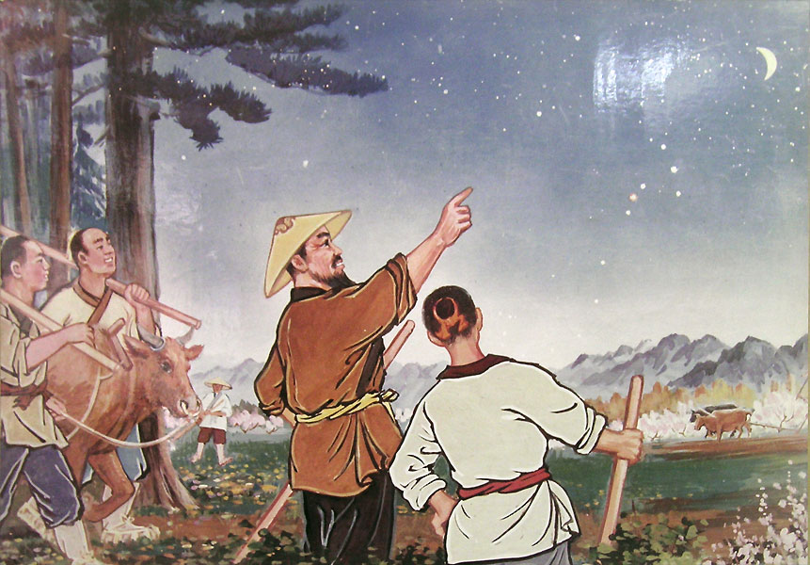
Но даже эти наблюдения не привели наблюдателей к каким-либо научным представлениям о земле и небе. Препятствовала развитию астрономии религия, ее мистический характер. В Египте и Вавилоне космология полностью определялась религиозными верованиями. Земля считалась либо плоской, либо выпуклой, как арочный свод. А над земной твердью находилось выпуклое небо, внутри которого совершаются движения светил.
Несмотря на немалую важность астрономии для людей, к тем временам практически не существовало каких-либо приборов. Большинство исследований проводились «на глаз», путем долгих и упорных наблюдений. Примитивные приборы, вроде астролябии, немного улучшали точность исследований, но и этого было недостаточно.
Наибольшего успеха добились китайские астрономы. Развитие астрономии и точное предсказание многих явлений было необходимо и значимо для точных хозяйственных работ, а также для авторитета Китайского императора (он носил титул «Сына Неба»). К IV веку до нашей эры было построено несколько примитивных обсерваторий, с помощью которых китайские астрономы смогли выделить несколько десятков созвездий и звезд.
В Греции наука начала развиваться очень быстро на фоне Египта и стран Востока. Поначалу зародилась греческая философия, постепенно выделяющая из себя астрономию и математику. Немалый вклад в астрономию и математику ввел древнегреческий философ Фалес. Он первым пришел к мысли о необходимости поиска математических доказательств. Фалес первым сформулировал и доказал несколько геометрических теорем, значение которых велико не только для математики, но и для «космологии». Многие годы астрономы пользовались теоремами Фалеса для точных астрономических подсчетов и вычислений.
Сам Фалес считал космос единым. Он был уверен, что весь мир появился из воды, и в воду обратится. Многие идеи Фалеса были изучены и развиты его учеником Анаксимандром. На основе трудов Анаксимандра мыслитель Парменид предположил, что Земля является не плоским телом, а имеет шарообразную форму.
Таким образом, изначально наблюдение за небом было связано с обыденной жизнью людей: необходимо было выявить некоторые астрономические приметы, которые могут помочь людям в хозяйстве. Дальнейшее развитие космологии было связано с появлением первых физических и математических законов. С их помощью можно было получить более точные результаты, и многие старые теории ставились теперь под сомнение. За относительно короткое время философы просчитали точное движение Земли вокруг Солнца, пытались объяснить смену времен года и смену дня и ночи, задавались вопросом о форме нашей планеты и небесных тел. Астрономия начала активно развиваться, и уже к первому веку нашей эры сложились первичные представления о Вселенной. Но и эти познания были лишь поверхностными, и требовали дальнейших дополнений.
Основное представление: Плоская Земля, вокруг которой вращаются все небесные тела. (Многочисленные наблюдения)
Астрономия нашего времени.
Александрия, Рим и Китай к рубежу эр.
Немалую роль в судьбе астрономии сыграли завоевания Александра Македонского. Еще в IV веке до н.э. была создана огромная империя, распад которой вскоре привел к образованию ряда новых государств на Востоке с преобладающим влиянием греческой культуры. Появились новые крупные города, началось постепенное развитие науки. Ученым теперь было мало знать несколько планет на небольшом расстоянии от Земли. Одним из крупнейших новых городов стала Александрия, в которой был построен самый значительный научный центр тех времен – Александрийская библиотека с обсерваторией над ней. К началу нашей эры были достигнуты крупные успехи в области математики и астрономии, выдающаяся роль в этих открытиях принадлежала александрийским ученым.
Образование Македонии позволило открытиям ученым из разных государств знакомиться с открытиями друг друга и работать вместе. Немалый вклад внес выдающийся астроном Гиппарх, проводивший множество наблюдений и исследований касательно звезд.
Одним из самых значимых открытий в астрономии было создание системы мира во 2 веке н.э. астрономом Клавдием Птолемеем. Эта книга обобщала все известные на то время достижения александрийских и греческих астрономов. Она схематически описывала движения небесных светил, а также позволяла определять их положение на небе. Птолемей отвергал в своей книге большинство передовых теорий, придерживаясь стандартов. Сам Птолемей попытался собрать достаточно материалов для создания теории движения планет.
Таким образом, открытия Птолемея представляли собой лишь математическую схему: вполне логичное описание и сопоставление теорий без отражения действительного устройства Вселенной.
Открытиями александрийских астрономов воспользовались Римские ученые. Они начали развивать идеи бесконечной Вселенной, которая была создана без воздействия божественных сил.
Независимо от европейских и африканских государств развивалась астрономия Китая. Одним из самых выдающихся ученых того времени был Чжан Хэн, который развивал передовые научно-философские идеи эпохи. Он активно развивал идеи бесконечности Вселенной, что было крупным достижением тех времен.
Учения Птолемея и его современников были завершением античной астрономии. К сожалению, многие их открытия были забыты на многие века.
Основные представления: плоская (в некоторых случаях шарообразная Земля), вокруг которой вращаются небесные тела. (Многочисленные наблюдения, математические расчеты)

Астрономия Средних Веков.
IV и V в. н.э. были переломным моментом в истории. Распад Римской империи, развал рабовладельческого строя и распространение новых порядков кардинально изменило абсолютно все аспекты жизни людей.
Развал старых государств означал уничтожений многих памятников культуры. Почти все научные труды и открытия ученых были утеряны или забыты. Началось распространение христианской идеологии, которая была враждебна науке и научному познанию природы. Началась эпоха Средневековья, которая характеризовалась упадком культуры, господством библейского мировоззрения, игнорированием изучения природы. Единственной возможной трактовкой устройства мира считалась Библия, и люди вернулись к простейшим представлениям о строении Вселенной, которые в свое время были превзойдены открытиями александрийцев. Натуральное хозяйство средневековья не требовало научных познаний, и астрономия была буквально забыта в большинстве стран.
Небольших успехов смогли добиться астрономы Китая и Индии, в которых было более сложное и развитое производство требовало развития науки. Большинство открытий были, скорее, теориями и догадками, не имеющими под собой никаких доказательств: появились утверждения о том, что Земля – вращающийся шар, находящийся в невесомости, а не покоящаяся на чем-либо плоская планета. Немалое число открытий и утверждений были основаны на развитии математики. Индия достигла высокого развития науки к началу Средневековья – десятичная система появилась именно в Индии, что позволяло производить сложные подсчеты, которые были невозможны ранее. Индийские физики составляли первые теории об атомах, появились первые предположения о существовании материи и земного тяготения. Все открытия индийских астрономов были изложены в трактате «Сурья-Сиддханта». Постепенно он начал распространяться в узких кругах европейских и арабских ученых.
В Европе наука была полностью отвергнута. Церковь признавала лишь представления о плоской Земле, которые были основаны на Библейском мифе. Церковь считала, что вера должна находиться выше ума и сознания человека. До конца Средневековья церковь прибегала к науке лишь для собственной выгоды, не меняя своих взглядов и не требуя объяснения окружающего мира.
Влияние европейской церкви распространилось на Византию, а затем и на Киевскую Русь. В Византии, однако, оставались ученые, которые основывали свои утверждения на античных трудах греков. В своих догадках они сохраняли идею Библейского «недвижимого» мира, в котором не происходит никаких глобальных изменений; при этом ученые признавали Землю шарообразной. Подобные учения не имели распространения в народ, большинство людей считали данные теории «книжной ересью».
Киевская Русь заимствовала Византийскую религию, что послужило небольшому распространению учений византийских астрономов и в северных странах. В отличие от большинства стран, на Руси немалое внимание было уделено изучению природы и мира в целом. Примечательны наблюдения небесных явлений русскими, открытие и упоминание Солнечных пятен и протуберанцев в летописях задолго до подобных открытий в Западной Европе. Этому могла служить непосредственная близость людей с природой, а специфичная природа в северных районах государства требовала от людей знаний об окружающем мире.
Помимо христианства, в средневековье начал распространяться ислам. Его идеология несколько отличалась от христианства, и в Средней Азии начали возникать научные центры для изучения мира и анализа многих научных трудов. Арабские ученые распространили античные астрономические учения, пытались доказать их с помощью математических исследований. К сожалению, все достижения ученых в наблюдательной астрономии за сотни лет не привели к каким-либо важным выводам. Во время распада стран Востока все достижения были подвержены забвению, а наука Востока не смогла развиваться дальше.
Медленное развитие производства началось в Европе к XI веку. Церковь не могла контролировать все аспекты жизни человека вечно. Развитие производства и торговли требовало развития науки. Происходило медленное накопление знаний, распространение идей гуманизма. Во время крестовых походов на Восток европейцы заимствовали достижения арабских ученых. В течение многих веков астрономия волновала лишь редких знатоков науки, которые в основном собирали воедино имеющиеся у них учения античных и восточных ученых.
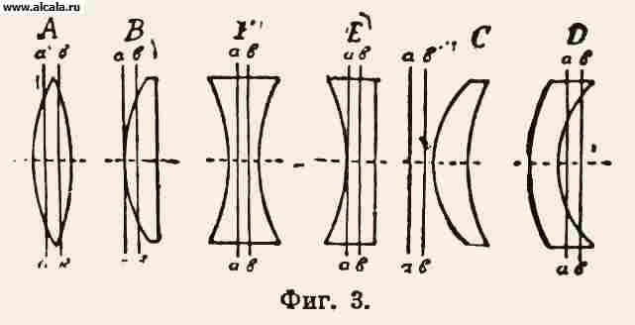
В ХI веке в философии появляется новое течение философии, отодвигавшее веру на второй план – номинализм. Учения номиналистов были враждебны церкви и церковным учениям. Одними из наиболее активных номиналистов можно назвать Роберта Бэкона и Николая Кузанского. Философия номиналистов была ярким проявлением борьбы науки и религии. Большинство номиналистов познавали окружающий мир через наблюдение, лишь изредка прибегая к физике и математике. Р.Бэкон стремился прибегать к научному методу познания, который в то время отсутствовал. Одним из наиболее важных экспериментов Бэкона можно считать попытки создания первых оптических стекол. Именно благодаря подобным опытам и открытиям и появился телескоп, который сильно изменил наши представления о Вселенной.
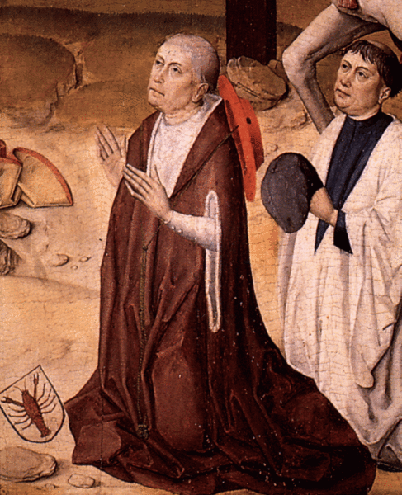
В конце средневековья появились первые университеты в Париже, Италии, Англии и Испании. Университеты находились под контролем церкви, а преподавание в них служило интересам «истинной» веры. Идеи номиналистов отвергались в университетах, а распространители идей подвергались гонениям. Но постепенно в университетах появилась философия, было введено преподавание философии на основе теории Птолемея. Но и здесь церковь рассчитывала, что учащиеся университетов станут специалистами, которые необходимы самой церкви для решения вопросов календаря. Таким образом, церковь все еще контролировала не только обычную жизнь людей, но и образование малочисленных грамотных людей. Но даже это не могло остановить науку.
Один из мыслителей, Николай Кузанский, был уверен, что Вселенная бесконечна, а Землю, соответственно, нельзя считать ее центром. Сама Земля не является самым большим космическим телом, т.к. Солнце намного больше ее. Кузанский утверждал о вращении Земли вокруг себя, а также о вращении Земли в пространстве.
Мысли и предположения Кузанского можно считать «фундаментом» гуманизма, который должен был появиться в самом начале новой эпохи – эпохи Возрождения.
Таким образом, представления о строении Вселенной в Средние века целиком зависели от церкви. За достаточно продолжительный период наука практически не сдвигалась с места, а большинство достижений астрономов и философов в астрономии сходились к простому обобщению открытий античных ученых. Небольшое число мыслителей смогли дойти до предположений и теорий, которые потом привели к масштабным открытиям. Но для этого было необходимо тотальное изменения мирового общества и строя, которое могло стать расцветом науки.
Основные представления: плоская Земля, вокруг которой вращаются небесные тела. (Библия)

Глава 2.
«Возрождение астрономии».
Представления о строении Вселенной эпохи Возрождения.
Вторая половина ХI считается величайшим прогрессивным переворотом в истории человечества. Разрушение феодального строя с отсталыми формами хозяйства, рост городов, развитие производства и торговли приводили к появлению нового класса – буржуазия. Буржуазия, ввиду своего экономического и социального положения, была заинтересована в изучении и подчинении природы, развитии науки и техники.
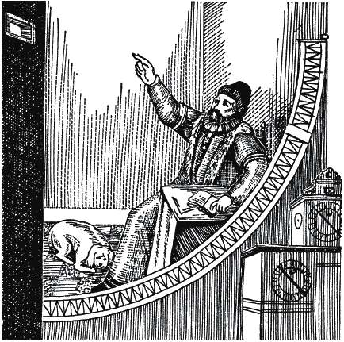
Новая эпоха выдвинула и многочисленных великих ученых. Изучение природы приобрело совершенно иной характер, чуждый духу средневекового христианства. Люди стремились «испытать» природу путем наблюдений и экспериментов. Наиболее близкими для себя люди считали античных греков, поэтому эпоха Возрождения ознаменовывалась восстановлению античной культуры, претворение в жизнь многих идей античных художников и философов.
На рубеже 15 и 16 веков произошли огромные изменения в мировоззрении человечества. Великие географические открытия Колумба, Васко да Гама и др. сыграли немалую роль в представлении людей о Земле и о Вселенной в целом. Наша планета оказалась значительно шире и обширнее, чем считалось раньше. Началось распространение идей шарообразной Земли. А изобретение книгопечатания стало мощным орудием распространения знаний и идей.
Гуманизм и Возрождении в Италии в те времена проявлялся особенно ярко. Здесь творили многие «титаны» этой эпохи: Микеланджело, Рафаэль, Тициан, Леонардо да Винчи. Из Италии идеи гуманизма распространились по всей Европе.
Перед астрономией стояли новые задачи. Астрономия была первой наукой, вышедшей из-под контроля церкви. Решающую роль в развитии астрономии и, в свою очередь, представлений человечества о Вселенной, сыграл Николай Коперник.
В 10-15 в. основные астрономические работы сводились к составлению новых таблиц движения планет. Но все эти таблицы постепенно устарели. С помощью более точных угломерных инструментов удавалось получать совершенно иные данные, расходившиеся с данными таблиц. Постепенно вводили все новые и новые усложнения в геоцентрическую систему, все комбинации становились более запутанными. Вся теория нуждалась в проверке и анализе первоисточников. Этим занялись немецкие астрономы Пурбах и Мюллер, создавшие книги о планетной теории. На основе этих трудов были созданы новые планетные таблицы, которые помогали Колумбу и многим другим мореплавателям десятилетиями.
Астрономия всегда шла бок о бок с другими крупными науками – физикой, алгеброй и геометрией, механикой. В 14-15 веках эти науки лишь сохраняли идеи античных греков и египтян, немного совершенствуя их. Именно к этому времени и появился польский ученый Коперник, сыгравший огромную роль в судьбе астрономии и представлений о строении Вселенной в частности.
Коперник побывал во многих Польских и Итальянских университетах, был заинтересован в астрономии и других науках. Он оспаривал многие открытия Птолемея, которые тогда считались по тем временам «передовыми». Он был автором новой теории – гелиоцентрической системы мира. Он был уверен, что Земля движется вокруг Солнца, а не наоборот, а также получил совершенно новые астрономические результаты на основе своих наблюдений. После знакомства с более опытными учеными и профессорами, теории Коперника получили более широкое распространение.
Коперник обосновал суточное вращение Земли вокруг своей оси, объяснил смену дня и ночи. Он пытался развеять представления о Земле, как о неподвижном центре Вселенной. Ему удалось выяснить, что запутанность движения планет является следствием вращения и самой Земли. По представлениям Коперника, центром Вселенной являлось Солнце, а все остальные тела вращались вокруг него. Он также предположил, что планеты находятся на разном расстоянии от Солнца. На основе постоянной зрительной близости некоторых планет он предположил, что Меркурий и Венера находятся к Солнцу ближе, чем остальные планеты. Ему удалось определить порядок планет (от Меркурия до Сатурна) по удаленности от Солнца.
Почти все положения теории Коперника не могли быть выдвинуты без полного отказа от большинства старых представлений. Появление теории Коперника означало переворот не только в астрономии, но и в философии. Его критическое отношение к старым и привычным тогдашнему миру теориям стало мощным стимулом для развития астрономии.
Теория Коперника сначала не обрела популярности в научных кругах. Она была критически оценена церковью, своеобразное написание означало недоступность для большинства образованных людей, а единственный ученик Коперника не был заинтересован в пропаганде книги.
Вторая половина 16 века ознаменовалась развитием точных астрономических наблюдений. Многие наблюдения на острове Вэн помогли выявить новые звезды, которые возникали как раз в то время, а также движение Марса, которое помогло астрономам в будущем. Теория Коперника была признана многие начинающими учеными, однако не все были полностью с ней согласны. Коперник считал Солнце центром Вселенной, а все остальные тела во Вселенной должны были вращаться вокруг него. Первым астрономом, который оспорил это положение теории, был Джордано Бруно.
Развивая гелиоцентрическую теорию Коперника, Бруно пытался развить многие старые теории, при этом он и сам приходил ко многим выводам, которые могли бы сыграть огромную роль в развитии представлений о строении Вселенной. Он утверждал о безграничности Вселенной, о том, что звёзды — это далёкие солнца, вокруг которых вращаются планеты, о существовании неизвестных в его время планет в пределах нашей Солнечной системы. Бруно отвергал средневековые представления о противоположности между Землёй и небом, утверждая физическую однородность мира. Он предположил возможность жизни на других планетах. К сожалению, Бруно очень резко отзывался о церкви, и был сожжен инквизиторами за свои учения. Его продолжателем был Кеплер, который смог открыть законы движения планет на основе учений Бруно. Но для развития астрономии необходимо было не только зрительное наблюдение, но и развитые технологии, которые должны были превзойти человеческие возможности и открыть нам новые пути в науке.
Основные представления: шарообразная Земля, вокруг которой вращаются небесные тела. (Учения античных астрономов)

Изобретение телескопа. Открытия времен Галилея.
Годом изобретения телескопа считается 1608 год. Однако примитивные подзорные трубы были известны ранее, примерно в конце 16 века. В 1604 г. Кеплер рассмотрел ход лучей в самодельной оптической системе. Самые первые чертежи простейшего линзового телескопа были обнаружены ещё в записях Леонардо да Винчи.
Первым, кто направил зрительную трубу в небо, превратив её в телескоп и получил новые научные данные стал Галилей. В 1609 году он создал свою первую зрительную трубу с трёхкратным увеличением. В том же году он построил телескоп с восьмикратным увеличением длиной около полуметра. С его помощью Галилей сделал ряд открытий, сыгравших огромную роль для мировой астрономии.
Ряд телескопических открытий Галилея способствовали утверждению гелиоцентрической системы мира и опровержению взглядов геоцентристов Аристотеля и Птолемея.
Первые телескопические наблюдения небесных тел Галилей провёл в начале 1610 г. Ему удалось определить, что Луна имеет сложный рельеф — покрыта горами и кратерами. Его исследования опровергали учение Аристотеля о противоположности «земного» и «небесного»: Земля стала телом принципиально той же природы, что и небесные светила и, соответственно, Земля тоже должна была вращаться и двигаться. Галилей открыл также солнечные пятна. Существование пятен и их постоянная изменчивость опровергали учения Аристотеля о совершенстве неба. По результатам их наблюдений Галилей сделал вывод, что Солнце вращается вокруг своей оси, оценил период этого вращения и положение оси Солнца.
Млечный путь, который невооружённым глазом выглядит как сплошное сияние, распался на отдельные звёзды, стало видно громадное количество неизвестных ранее звёзд.
Галилею удалось опровергнуть учения Аристотеля путем многочисленных наблюдений. Ему нужно было лишь выбрать между двумя системами мира: Солнце (с планетами) вращается вокруг Земли или Земля вращается вокруг Солнца. Наблюдаемая картина движений планет в обоих случаях одна и та же. Поэтому для выбора нужны дополнительные доводы, в числе которых Галилей приводит бо́льшую простоту и естественность модели Коперника.
Будучи пламенным сторонником Коперника, Галилей, однако, отверг систему Кеплера. Хотя законы Кеплера вместе с динамикой Галилея привели Ньютона открытию закона всемирного тяготения, Галилей ещё не осознавал идеи силового взаимодействия небесных тел, считая движение планет вокруг Солнца как бы их естественным свойством.
Многие открытия Галилея требовали дальнейшего развития, которое требовало более развитые технологии, а также многие годы расчетов и наблюдений. Но и без этого вклад Галилея можно считать огромным. Его можно считать основоположником новой эры в астрономии, ведь он был первым человеком, использовавшим зрительную трубу для астрономических наблюдений.
Учение Коперника, развитое Кеплером и Галилеем, вдохновило французского философа и естествоиспытателя Р.Декарта. По его мнению, Вселенная была целиком заполнена движущейся материей. Неделимых атомов и пустоты Декарт не признавал.
Таким образом, уже к середине 17 века почти всё образованное общество признавало гелиоцентрическую систему мира. Появление первых телескопов позволило ученым увидеть намного большее. Были открыты новые планеты, изучены многие явления. Астрономия пополнялась новыми понятиям и предположениями. Но примитивных телескопов было недостаточно для дальнейшего развития представлений о мире. Требовались новые, более сложные приборы, которые помогли бы ученым увидеть то, чего невозможно было бы увидеть раньше.
Основные представления: Шарообразная Земля, вращающаяся вокруг Солнца, подобно другим небесным телам. (Наблюдения, расчеты, использование телескопов)

Наблюдательная астрономия 17 века.
17 век вошел в историю как время стремительного развития науки и техники, расширивший познания людей о мире. После многочисленных кругосветных путешествий были приблизительно подсчитаны радиус и протяженность Земли, в 1647 году была составлена карта поверхности Луны.
В 1666 году во Франции была основана Парижская Обсерватория, первым директором которой стал Джованни Кассини. Здание Парижской обсерватории было построено по указу Людовика Четырнадцатого. Парижская Обсерватория сохранилась до наших дней и сейчас является самой старинной обсерваторией в мире (изучение астрономии проходит в ней до сих пор).
В 1675 году датский астроном Олаф Рёмер впервые оценил скорость света и произвёл новейшие вычисления расстояний до планет. Свои открытия он представил Парижской академии, но изначально его гипотеза была принята с недоверием, так как большинство учёных придерживались мнения, что скорость света бесконечна. В том же году была основана астрономическая организация Великобритании - королевская Гринвичская обсерватория. В основные задачи учёных этой обсерватории входило уточнение жизненно важных для мореплавателей и путешественников координат.
В 1687 году английский математик, физик и астроном Исаак Ньютон выводит закон Всемирного Тяготения, которым объясняет все три закона Кеплера. Согласно учению Ньютона, всемирное тяготение, или гравитация, является универсальным фундаментальным взаимодействием между любыми без исключений материальными телами. Одним из важнейших следствий теории Ньютона считается объяснение отклонения орбит небесных тел от выведенного Кеплером эллипса. Учёт таких отклонений Луны, Солнца и других планет позволил Ньютону выявить в движениях небесных тел новые неравенства, описанные как годичное, параллактическое, попятное и другие подобные движения. Английский учёный выявил весьма точную величину прецессии, выделил в ней солнечную и лунную составляющую. Исаак Ньютон разработал новый принцип работы телескопов, позволяющий избежать хроматической аберрации, которую раньше учёный считал неустранимой. Ньютон изобрёл совершенно новый зеркальный телескоп-рефлектор, в работе которого использовал несколько объективных линз, благодаря чему полученное изображение становилось больше по величине и лучше по чёткости.

Начало изучения Звездной Вселенной в 18 веке.
Законы Ньютона были установлены только для Солнечной системы. Многие ученые предполагали, что остальная Вселенная также подчиняется законам Всемирного тяготения, однако прямых доказательств этого не было. Почти все усилия астрономов 18 века были направлены на изучение звезд и их происхождения.
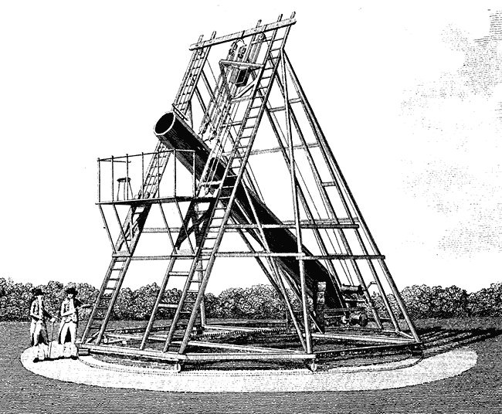
Начало 18 века было временем борьбы физики Ньютона и физики Декарта. Закон всемирного тяготения Ньютона поддерживали ученые Англии, где продолжатель идей Коперника завоевал немалое уважение. Декарта же поддерживали астрономы Франции. В итоге, к середине 18 века, ученые всей Европы подтвердили достоверность теории Ньютона и ошибочность взглядов Декарта. Теория Ньютона была признана лишь потому, что отвечала на все существующие по тем временам вопросы. Постепенное открытие новых явлений не вписывалось в теорию Ньютона, однако лишь спустя 2 века смог произойти глобальный переворот в астрономии.
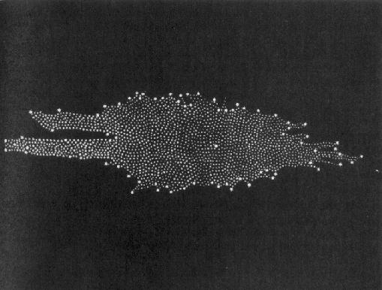
В течение 18 века происходило изучение устройства солнечной системы, а также наблюдение положений звезд. Астроном Вильям Гершель создал 6 метровый телескоп, увеличения которого было достаточно до более подробного изучения звезд. В 1781 году был открыт мир за пределами Солнечной системы, обнаружен Уран.
Ученые начали интересоваться не только нашей Солнечной системой, но и тем, что находится вне ее. Шведский философ Сведенборг предположил, что звезды Млечного пути объединяются в гигантскую звездную систему. В 1750 году Томас Райт предположил, что «наша Вселенная имеет форму диска». В 1761 году И.Ламберт высказал предположение в своей книге «Космологические письма об устройстве Вселенной» об иерархической структуре Вселенной. Спустя несколько лет В.Гершель создал первую количественную модель Галактики по методу «звездных черпков». Таким образом, ученые смогли открыть Галактику.
Гершель предположил, что все звезды Галактики одной светимости (мерилом расстояния он считал блеск звезд). Звезды, по его мнению, распределены равномерно, и все звезды Галактики были видны ему через телескоп. На самом деле, Гершель видел лишь крохотную часть Галактики, его подсчеты о ее размерах оказались в 15 раз меньше реальных.
Конец 18 века был посвящен исследованию туманностей (звездных туч и скоплений), их классификации. Было обнаружено несколько десяток крупных туманностей. Удалось пронаблюдать и выявить сжатия и расширения туманностей. Появились предположения о происхождении туманностей: учение полагали, что звезды под действием взаимного тяготения собираются в скопления. Заключительная стадия - плотное шаровое скопление, которое сжимается в направлении своего центра.
Таким образом, в 18 веке астрономия произвела множество открытий. Была исследована Солнечная система, открыта Галактика, изучены звезды и их скопления. В руках ученых была немалая информация, но для дальнейших исследований телескопов было недостаточно.
Основные представления: Солнечная система является одной из множества систем в Галактике, которая представляет собой скопление небесных тел. (Многочисленные наблюдения, использование телескопов, расчеты)

Развитие звездной астрономии 19 века. Проблемы строения Вселенной.
19 столетие стало времен очень бурного развития астрономической науки. В Европе увеличивается количество построенных обсерваторий, телескопическая техника совершенствуется, размеры рефлекторов становятся более масштабными.
В 1802 году английский физик и математик Уильям Волладсон, открывший за год до этого ультрафиолетовые лучи, построил первый спектроскоп, в котором узкая щель располагалась параллельно ребру центральной призмы.
К середине 19 века учёными уже были хорошо изучены светящиеся спектры газов. Было установлено, что при свечении паров возникает яркая жёлтая и тёмная линии. В ходе долгих исследований спектров, ученые обнаружили на Солнце наличие натрия, железа, магния, кальция, хрома и других металлов. При каждом анализе светящимся лабораторным линиям земных газов точно соответствовали линии спектра Солнца. В 1862 году шведский астроном и физик Андрес Ангстрем обнаружил в солнечном спектре линии водорода. В том же году, он, измерив длины волн нескольких тысяч линий, рассчитал и составил первый атлас спектра Солнца.
В 1836 году развивается фотометрическая астрономия, с помощью которой проводятся количественные измерения энергетической характеристики поля излучения. В основе фотометрических измерений лежит теория светового поля, усовершенствованная впоследствии Андреем Гершуном. Пионером фотометрических наблюдений за звёздами выступил английский астроном и физик Вильям Гершель. Результатами первых наблюдений стали инфракрасные показатели солнечной активности.
В 40-х годах 19 века произошло рождение фотографической астрономии, основателями которой по праву считаются американские астрономы Уильям и Джордж Бонд. Эти учёные первыми сделали фотографию звезды - снимок Веги был сделан из Массачусетской обсерватории. На основе фотографической астрономии в мир выходит атлас подлинных фотографий Луны.
Технические и научные достижения позволили учёным во всём мире совершать значительные открытия, результатом которых стало окончательно сформированное представление о Вселенной. Анализируя накопленные за прошедшие столетия знания и теории, учёные-астрономы на рубеже 19-20 веков пришли к соглашению о существовании в космической науке серьёзных парадоксов. В конце 19 века возникли три парадокса: гравитационный, фотометрический и парадокс «тепловой смерти» Вселенной.
Основные представления: Более четкое представление о Вселенной, которая представлялась скоплением Галактик (нескольких). (Фотография, использование астрономических приборов, многочисленные расчеты)
Астрономия на рубеже 19-20 веков.
20 век сыграл огромную роль для астрономии и науки в целом. Ученые определили природу звезд, объяснили их происхождение. Была изучена Галактика, космонавты побывали на некоторых планетах Солнечной системы и обнаружили другие планетарные системы. Но начался 20 век с борьбы материализма и идеализма, которая привела к научному кризису.
Правильные представления о строении и развитии вселенной создавались в упорной борьбе материалистического лагеря в философии против идеализма. Религия является наиболее открытой формой идеализма, в то время как материализм считает первичной вечно существующую и неуничтожимую материю и доказывает отсутствие в мире сверхъестественных сил.
В результате борьбы межу идеализмом и материализмом возник кризис естествознания, который отрицательно сыграл на мировоззрении астрономов 19 века. Но на рубеже эпох они произвели множество новых открытий, которые позволили значительно продвинуть знания человечества о строении Вселенной. Основой для начала новой эры в астрономии послужило активное развитие астрофизических исследований конца 19 века. В таких условиях Новые открытия ознаменовали переход от частных вопросов к общим закономерностям.
До 30 годов 20 века астрономические представления мироздания формировались благодаря информации, полученной наблюдательным путём в спектральном оптическом диапазоне. Объекты всей Вселенной считались чрезвычайно медленно эволюционирующими. Взрывы сверхновых и новых звезд представлялись крайне редкими кратковременными процессами с выделением больших количеств энергии.
В 1931 г. американский радиоинженер Карл Янский открыл космическое радиоизлучение. Первые его наблюдения уже позволили открыть неизвестную прежде «радиовселенную»: яркие звезды, главные источники энергии, «молчали», а радиоизлучение с непрерывным спектром, шло в основном из радиуса Млечного Пути. Это открытие подтверждало первую догадку учёного о том, что диффузная материя излучала в основном ионизованный водород.
Однако подлинным временем рождения радиоастрономии стал конец 40-х — начало 50-х годов 20 в., когда была открыта первая спектральная радиолиния и синхротронный нетепловой характер излучения большинства радиоисточников. Эти эпохальные и истинно коллективные открытия связаны с именами учёных СССР, США, и стран Центральной Европы. Астрономы выявили два типа радиоисточников. Одни выявились остатками сверхновых, а другие оказались совершенно новыми внегалактическими объектами, которые назвали радиогалактиками. Эти галактики даже в оптическом диапазоне имеют столь необычный вид, свидетельствующий о феноменальных грандиозных происходящих в них процессах, что поначалу учёные приняли их за пары сталкивающихся галактик.
В двадцатом веке продолжается бурное развитие астрофизики, дополнительно возникает радиоастрономия. Новейшие методы в изучении небесных тел положили начало совершенно новым методам исследования, технические возможности позволили создать искусственные спутники и запустить их в Космос. Возникает новая область астрофизики -рентгеновская астрономия. Развитие этой науки происходит огромными шагами. Человеку становятся подвластны и объяснимы все космические явления, учёные разрабатывают модели космических кораблей, отправляют в Космос не только фотографические установки, но и живых существ, наблюдают за реакцией земных растений и животных в Космосе. Учёными доказаны принципы формирования Вселенной, приведена к логическому заключению её спиральная форма, уточнено расстояние между звёздами и планетами.
Человек покоряет космические просторы. В 1961 году впервые в Космос совершил полёт Юрий Гагарин, советский лётчик. Учёные многих стран мира запускают на сравнительно близлежащие звёзды и планеты космические спутники, наблюдают за их мягкой посадкой, берут образцы грунтовых пород Луны, измеряют температуры и состав планет.
Значение достижений астрономии в 20 веке невозможно переоценить. Опыт поколений и своевременное развитие науки и техники позволили человечеству немного приоткрыть тайны Вселенной и дать современное подходящее представление о теории мироздания.
Основные представления: Наиболее четкое представление о Вселенной, которая представлялась скоплением Галактик (нескольких). (Полеты в космос, использование астрономических приборов, многочисленные расчеты)
Современные представления о строении Вселенной.
В 1929 г. американский астроном Эдвин Хаббл получил, как считается, экспериментальное доказательство расширения вселенной. Хаббл обнаружил красное смещение спектральных линий далеких галактик и проинтерпретировал его как следствие эффекта Доплера из-за удаления галактик друг от друга, причем скорость удаления оказалась прямо пропорциональна расстоянию между галактиками. В конце 40-х г. XX века американский физик советского происхождения Георгий Гамов (ученик А.Фридмана) предложил модель горячей вселенной, согласно которой на ранних стадиях расширения вселенной ее вещество и излучение были не только очень плотными, но и очень горячими. Затем в указанной модели материя вселенной начала расширяться. Момент начала расширения позднее получил наименование "Большого Взрыва". Такое же название носит и сама гипотеза расширяющейся горячей вселенной - гипотеза "Большого Взрыва". Позднее значительный вклад в развитие гипотезы "Большого Взрыва" внесли советские космологи Я.Б.Зельдович и И.Д.Новиков, а также американский ученый Стивен Хокинг. В последнее десятилетие астрофизики говорят еще о новых поправках в космологическую гипотезу: о "темной материи" и фантастической "темной энергии".
В настоящее время космологическая гипотеза "Большого Взрыва" является практически общепризнанной среди космологов, хотя можно уже говорить о признаках кризиса этой концепции. Тайна начала вселенной, произошедшей от "Большого Взрыва", до сих пор волнует умы человечества и, как показала история, привела ряд исследователей к мысли о сотворении нашего мира всемогущим Творцом.
Католическая церковь в 1951 г. приняла идею "Большого Взрыва", как согласную с библейским учением о сотворении мира, и поспешно объявила о согласии научной и религиозно-католической картины мироздания. В 1981 г. на организованной Ватиканом конференции по космологии папа римский Иоанн-Павел II заявил, что областью науки является все, что произошло после "Большого Взрыва", но ученым не следует вторгаться в момент Взрыва, поскольку это сам акт Божественного творения.

Основные представления: Вселенная является скоплением Галактик. Произошла в результате Большого Взрыва. (Математические и астрономические расчеты, использование технологий, исследования в космосе)

Заключение.
В заключении хотелось бы сказать, что каждый аспект науки зависит не только от эпохи, но и от идеологий. Таким образом, представления человечества о строении Вселенной напрямую зависят от идеологий и убеждений, который были в те времена.
Изначально первобытные люди изучали окружающий мир, чтобы выжить. Познания об устройстве мира могли помочь им для переселений, ориентирования. При появлении первых государств и развитии хозяйства познания о мире были нужны для того, чтобы вовремя посадить урожай, предсказать сезон засухи или предугадать солнечное затмение – все это было необходимо людям в повседневной жизни, но занимались этим лишь просветленные умы.
При появлении мировых религий, появлении феодального строя и монархии, наука отодвигалась на второй план. Людям не были интересны и нужны звезды, планеты и космос – вера для них значила большее, чем наука. Несколько веков астрономия не была востребована, и к ней почти никто не прибегал.
Начало новой эпохи (Возрождения) появилась новая идеология, появился интерес к греческой культуре, и интерес к астрономии возрос. Но большинство людей придерживались исключительно старых, изживших себя теорий. Лишь после появления вопросов и сомнений касательно этих теорий началось развитие астрономии, которое продолжается и до сих пор.
Таким образом, развитие представлений о строении Вселенной зависело исключительно от необходимости этого развития. При отсутствии вопросов и сомнений касательно какой-либо теории, практически все люди будут принимать эту теорию, даже защищать ее. При отсутствии вопросов и заинтересованности не могло быть и прогресса, как его не было в течение Средних веков. Но малейшие изменения условий порождали новые теории, новые открытия.

Список литературы
- Ю.Г.Перель «Развитие представлений о Вселенной». М., 1962. С.31.
- Карпенков СХ. «Концепции современного естествознания». ГУП «Издательство», «Высшая школа», 2001.
- Воронцов-Вельяминов Б.А., "Очерки о Вселенной". Минск "Наука" – 1980
- Философский энциклопедический словарь. 2-ое издание. М.: Советская энциклопедия, 1989.
- Диафильм. Развитие представлений о строении вселенной. К урокам астрономии в 10 классе. Автор К. Порцевский. По заказу Министерства просвещения РСФСР. Студия "Диафильм", 1968 г.
http://www.my-ussr.ru/diafilmy/razvitie-predstavlenij-o-stroenii-vselennoj.htm

См. Перель Ю.Г. «Развитие представлений о Вселенной». М.,1962. С. 13-14.
«Теогония» Гесиода. М.: Либроком, 2012. С.80.
³ Перель Ю.Г. С. 18.
Фалес Милетский// Сайт «Википедия». – Электрон. Данные. – М.,2015. – Режим доступа: https://ru.wikipedia.org/wiki/%D0%A4%D0%B0%D0%BB%D0%B5%D1%81_%D0%9C%D0%B8%D0%BB%D0%B5%D1%82%D1%81%D0%BA%D0%B8%D0%B9, свободный. – Данные соответствуют 09.03.15.
Ю.Г.Перель. С.23
Античная астрономия// Сайт «Avisdim». – Электрон. Данные. – М.,2015. – Режим доступа: http://avisdim.narod.ru/articles/antichnaya-astronomiya.html, свободный. – Данные соответствуют 20.02.15.
Ю.Г.Перель «Развитие представлений о Вселенной». М., 1962. С.31.
Там же. С.36.
Там же. С.37.
Хейзинга Йохан. Осень Средневековья. – М., 1995.
Лекции по курсу философии – Электрон. Данные. – М.,2015. – Режим доступа: http://studfilosed.ru/lektsii-po-kursu-filosofiya/488-nominalizm.html, свободный. – Данные соответствуют 10.04.15.
Николай Кузанский//Википедия. – Электрон. данные. – М.,2015. - Режим доступа: https://ru.wikipedia.org/wiki/%D0%9D%D0%B8%D0%BA%D0%BE%D0%BB%D0%B0%D0%B9_%D0%9A%D1%83%D0%B7%D0%B0%D0%BD%D1%81%D0%BA%D0%B8%D0%B9, свободный. – Данные соответствуют 14.03.2015.
Ф.Энгельс, Диалектика природы, Госполитиздат, 1950.
См. Перель Ю.Г. «Развитие представлений о Вселенной». М.,1962.
Там же. С.73-86.
Перель. С.91-94.
Леонардо да Винчи//Сайт «Википедия». - Электрон.данные. – М.,2015. – Режим доступа: https://ru.wikipedia.org/wiki/%D0%9B%D0%B5%D0%BE%D0%BD%D0%B0%D1%80%D0%B4%D0%BE_%D0%B4%D0%B0_%D0%92%D0%B8%D0%BD%D1%87%D0%B8, свободный. – Данные соответствуют 20.03.2015.
Перель. С.204-208.
Перель. С.280-304.
КРАТКАЯ ИСТОРИЯ ПРЕДСТАВЛЕНИЙ О ВСЕЛЕННОЙ. ЗИГЗАГИ КОСМОЛОГИЧЕСКОЙ МЫСЛИ. - Электрон.данные. – М.,2015. – Режим доступа: http://samlib.ru/s/skosarx_wjacheslaw_jurxewich/otnositelxnostxnauchnojistinyzigzagikosmologicheskojmysli.shtml, свободный. – Данные соответствуют 25.03.2015.

